FICHA DE AVALIAÇÃO DE MATEMÁTICA | 6 | CAPÍTULOS 1, 2, 3, 4, 5 e 6
Nome _______________________________________________________________ N.º _____ Turma: _____ Data: ____/ ____/ ____
Avaliação _______________________ O Professor ________________________ Enc. de Educação ________________________

Lê atentamente todas as questões e apresenta todos os cálculos que efetuares.

1. Considera a fração $\frac{180}{462}$.
1.1. Decompõe cada um dos termos da fração num produto de fatores primos.

1.2. Escreve a fração na forma irredutível.

1.3. Determina:
a) $m.m.c.(180, 462)$; b) $m.d.c.(180, 462)$.

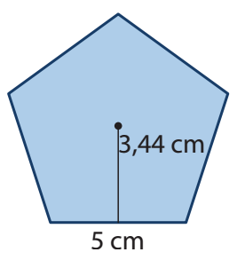
2. Considera o polígono regular da figura ao lado.
2.1. Como se designa o polígono?

2.2. Determina:
a) o perímetro do polígono.

b) a área do polígono.
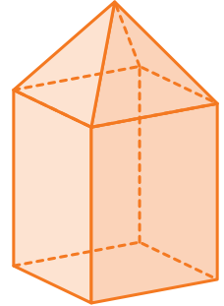
3. Considera o sólido representado ao lado.
3.1. Indica o número de:
a) vértices;

b) arestas;

c) faces.

3.2. Qual das figuras seguintes pode corresponder à planificação do sólido?
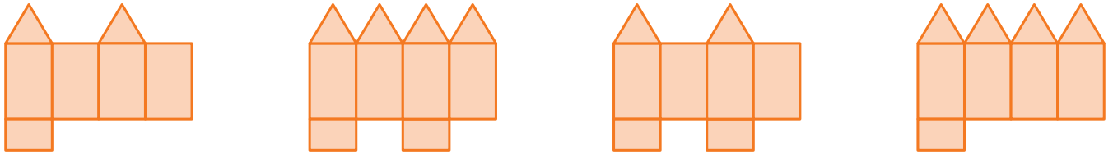
(A) (B) (C) (D)
Escolhe a opção correta.
Prova de Aferição de Matemática do 2.º Ciclo do Ensino Básico – 2011 (Adaptado)

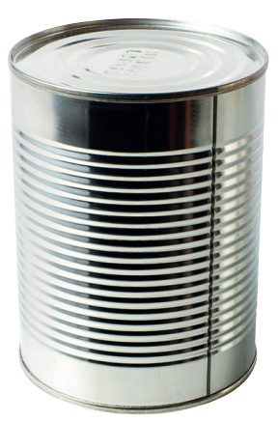
4. Considera a imagem ao lado.
4.1. Que sólido geométrico te faz lembrar a imagem?

4.2. Determina o seu volume sabendo que a lata tem 20 cm de altura e que o diâmetro da base é igual a 10 cm.
Apresenta todos os cálculos que tiveres de efetuar.
Não faças arredondamentos nos cálculos intermédios.
Utiliza 3,1416 para valor aproximado de $π$.

5. Traduz para linguagem simbólica e calcula o valor numérico.
5.1. A soma do simétrico de menos um meio com o valor absoluto de menos cinco meios.

5.2. O quadrado de dois terços.

6. Completa a tabela seguinte, escrevendo, nas etiquetas, os números racionais por ordem crescente.
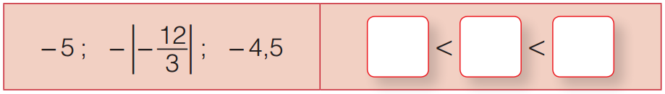

7. Calcula o valor da seguinte expressão numérica. Apresenta o resultado na forma de fração irredutível.
$$2 × {\left(1 - \frac{1}{5^{2}} - \frac{4}{25}\right)}^{2}$$

8. Completa de forma a obteres afirmações verdadeiras.
8.1. ${\left(\frac{4}{5}\right)}^{2} × {\left(\frac{4}{5}\right)}^{5} = {\left(\frac{4}{5}\right)}^{___}$ 8.2. ${\left(\frac{5}{6}\right)}^{8}:{\left(\frac{5}{6}\right)}^{7}={\left(\frac{5}{6}\right)}^{___}$ 8.3. ${\left[{\left(\frac{4}{3}\right)}^{9}\right]}^{2} = {\left(\frac{4}{3}\right)}^{___}$

9. Considera as figuras.
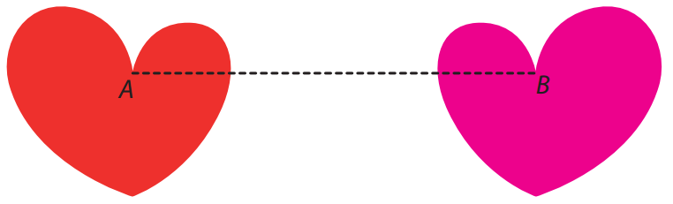
9.1. Traça a mediatriz do segmento de reta $\left[AB\right]$.

9.2. Que outro nome pode ter a mediatriz que traçaste?

9.3. Como se designa a isometria que transforma o coração vermelho no coração cor-de-rosa?
10. Pinta o menor número de triângulos, de modo que a figura tenha simetria de reflexão segundo o eixo marcado.
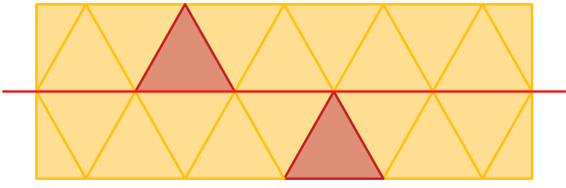

11. Constrói, com a ajuda da régua e do transferidor, a figura transformada por rotação de centro O e ângulo de amplitude + 90°.
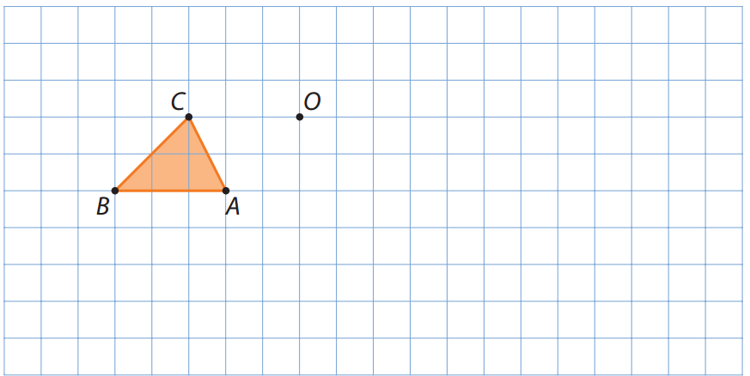

12. Considera a sequência abaixo.
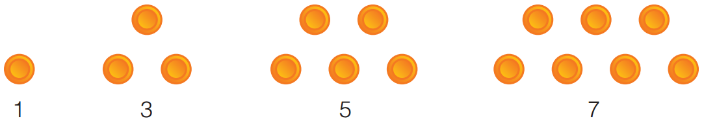
12.1. Constrói a figura seguinte desta sequência.

12.2. Escreve a expressão geradora que permite determinar qualquer termo da sequência numérica associada à sequência de figuras dada.

12.3. Indica o termo de ordem 47.

12.4. Diz, justificando, se é possível algum termo ser formado por 20 bolas.

13. A turma da Maria é constituída por 15 raparigas e 9 rapazes. Escreve a razão entre:
13.1. o número de raparigas e o número de rapazes da turma da Maria;

13.2. o número de rapazes e o número de raparigas;

13.3. o número de rapazes e o número total de alunos da turma da Maria.

14. Escreve, com os números 4, 10, 12 e 30, uma proporção em que um dos meios seja 12.

15. Aplicando a propriedade fundamental das proporções, descobre o valor desconhecido.
15.1. $\frac{15}{?} = \frac{25}{7}$ 15.2. $\frac{?}{18} = \frac{6}{4}$

16. Diz, justificando, se as grandezas X e Y são diretamente proporcionais. Em caso afirmativo,
indica a constante de proporcionalidade.
16.1. 16.2.
X | 1 | 3 | 6
Y | 8 | 24 | 48
X | 5 | 8 | 9
Y | 20 | 40 | 45

17. Completa a tabela seguinte sabendo que as grandezas X e Y são diretamente proporcionais.

X | 1 |  | 5
Y | 2,5 | 5 |  | 20

18. A distância, em linha reta, entre as cidades de Lisboa e Faro é, aproximadamente, 276 km.
No mapa de Portugal que está pendurado na sala de aula da Rita, a distância, em linha reta, de Braga a Vila Real é igual a 50 cm. Determina a escala do mapa.

19. A avó Ana, no Natal, faz sempre os seus famosos ovos-moles.
Na tabela seguinte encontra-se a receita para 6 pessoas.

Ingredientes | Quantidades
Ovos | 8
Açúcar | 250 g
Farinha | 125 g

Determina a quantidade de ingredientes que a avó Ana tem de usar para fazer a receita para 2 pessoas.

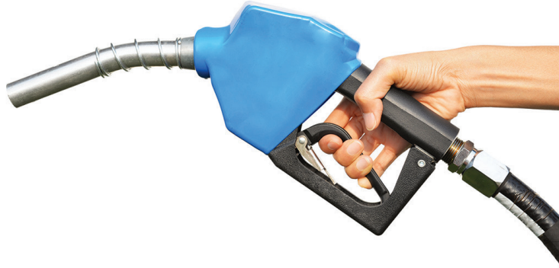
20. O carro da Maria gasta 6,5 litros de gasolina para percorrer 100 km.
Determina o número de litros necessários para percorrer 80 000 m.

Cotações
Questão | 1.1 | 1.2 | 1.3 | 2.1 | 2.2a | 2.2b | 3.1 | 3.2 | 4.1 | 4.2 | 5.1 | 5.2 | 6 | 7 | 8 | 9.1 | 9.2 | 9.3 | 10 | 11 | 12 | 13 | 14 | 15 | 16.1 | 16.2 | 17 | 18 | 19 | 20 | Total
Cotação | 4 | 3 | 4 | 2 | 2 | 2 | 3 | 2 | 2 | 4 | 2 | 2 | 3 | 4 | 3 | 2 | 2 | 2 | 2 | 4 | 8 | 3 | 2 | 4 | 4 | 4 | 6 | 5 | 6 | 4 | 100

